科创板公司鼎阳科技掌门人秦轲：做好电子工程师的“眼睛”
来源： 上海证券报
□ “我们是业内较早实施员工持股计划的企业。”秦轲表示，相比知名机构入股，企业经营更重要的是将核心员工留住。截至2021年6月30日，鼎阳科技共有113名研发人员，占所有员工的比例高达41.85%。
□ “未来，国内企业将在中高端产品市场拥有广阔的市场空间。”秦轲表示，以鼎阳科技为代表的国内企业，通过持续的研发投入和技术积累，正逐步推动产品结构向更高档次发展。

鼎阳科技董事长 秦轲
“属于咱们的时代来了！”在鼎阳科技董事长秦轲看来，随着国内产业链逐步完善升级，时代的聚光灯正照向突破产业链关键技术的专精特新企业。
鼎阳科技专注通用电子测试测量仪器的开发和技术创新，其数字示波器产品被誉为电子工程师的“眼睛”，用于采集电路中的电信号并进行测量、分析和处理，广泛应用于5G、半导体、航空航天等行业的研发测试。
“无论从商业利益还是家国情怀的角度，我们都要去做这个事情。”秦轲表示，公司逐步进军行业中高端产品市场，将能获得更大的成长空间。
“小而美”特质
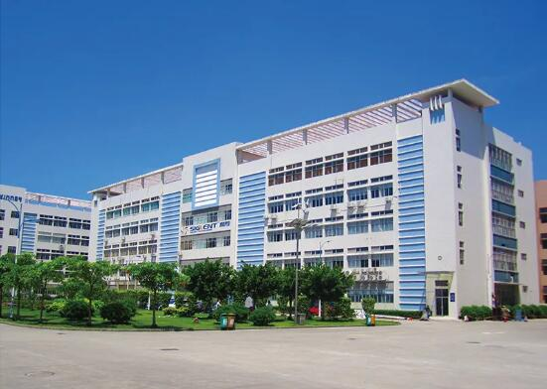
鼎阳科技具有“小而美”的特质。在数字示波器、波形和信号发生器、频谱分析仪和矢量网络分析仪四大通用电子测试测量仪器产品领域，鼎阳科技目前是唯一一家国家级专精特新“小巨人”企业。
鼎阳科技最初以ODM（原始设计制造商）模式起家。在2007年之前，秦轲原本是一名软件工程师，个人能力的提升促使他想要寻找一份更长远的事业。他在调研时发现，全球示波器市场由模拟示波器向数字示波器转移是一个机会。
本世纪初期，一台最便宜的进口泰克数字示波器，在中国市场售价接近1万元，而功能单一的模拟示波器售价仅千元左右。“我们测算了数字示波器国产化的成本，如果售价三五千元，仍有相当可观的利润。”秦轲称。
于是，秦轲在深圳白石洲的一套商住两居室内开始了创业之旅。2005年，秦轲带领团队研发出了第一台数字示波器样机。2007年，鼎阳科技在成立后以ODM模式推出数字示波器，满足了市场对高性价比产品的需求，迅速占据国内外的中低端市场。此后，公司与全球领先的测试设备解决方案提供商力科合作，增强研发、生产、经营能力，提高了公司产品品质和品牌知名度。
但是，秦轲很快意识到，鼎阳科技如果完全依靠ODM业务，未来的成长空间有限。于是，鼎阳科技推出了自主品牌“SIGLENT”。到了2015年，鼎阳科技的自有品牌业务首次超过ODM业务。2020年，鼎阳科技的自有品牌业务占到其全球销售额的89.53%。
目前，鼎阳科技建立了稳定的全球销售体系，产品主要销售区域为北美、欧洲和亚洲等电子相关产业的发达地区，客户包括苹果、思科、英特尔、英伟达、Google、比亚迪、麻省理工学院、清华大学等。
注重长期发展
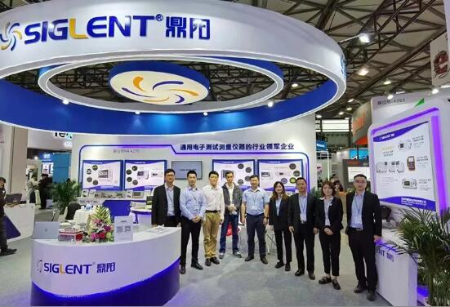
秦轲回忆道，公司创立初期，他们更在乎鼎阳科技的无形资产积累，包括品牌、渠道、产品和研发，而非财报体现的净利润。
“公司将创新研发作为发展的核心驱动力，十分注重技术研发和产品创新。”据鼎阳科技董事、副总经理赵亚锋介绍，2017年至2020年，公司累计研发费用占营业收入的比重达14.25%。
此外，截至2021年6月30日，鼎阳科技共有113名研发人员，占所有员工的比例高达41.85%。为了留住人才，提高员工的主人翁意识，鼎阳科技在2016年设立了员工持股平台，目前已经实施了三期。
“我们是业内较早实施员工持股计划的企业。”秦轲总结道，公司在申报IPO之前，有众多知名机构有意入股，但管理层最终决定将股份分给员工，因为他们认为，相比知名机构入股，企业经营更重要的是将核心员工留住。
由于通用电子测试测量仪器的商业模式类似消费品，因此品牌和渠道建设也是重中之重。据秦轲介绍：“2007年至2008年，我们光打广告的费用就超出了自有品牌的销售额。”
随着鼎阳科技走进资本市场，秦轲意识到，需要平衡好长期利益与短期利益，因为公众企业要对投资者负责。“不过，在长远发展与短期利益之间作选择，我肯定选择远期的发展。”
秦轲表示，他不会为了让公司每个季度的财务数据好看，而舍弃在研发、品牌和渠道等核心着力点上的投入。
进军中高端市场
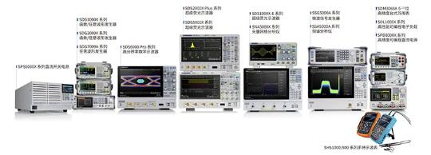
一家研究机构的数据显示，2021年全球通用电子测试测量行业的市场规模为66.61亿美元，预计2024年全球市场规模将达77.68亿美元。
面向未来，鼎阳科技加快了进军中高端产品市场的步伐。秦轲介绍，通用电子测试测量仪器是一个全球性市场，如果公司要进一步拓宽在欧美等地的市场份额，必须提升中高端产品的研发生产能力。“公司过去几年的研发资源，主要投向了中高端产品。”
2017年至2020年，鼎阳科技高、中、低端产品的平均毛利率，分别为73.40%、54%、51.11%。秦轲称，高端通用电子测试测量仪器产品的研发投入较大，技术含量高，能参与竞争的企业较少，因此其市场售价相对较高，可以获得较高的毛利率。鼎阳科技在实现中低端产品的自主研发、生产和销售后，正处于向高端产品发展的阶段。
鼎阳科技此次IPO募集资金的投向，分别是高端通用电子测试测量仪器芯片及核心算法研发项目、生产线技术升级改造项目、高端通用电子测试测量仪器研发与产业化项目。
招股书显示，国内通用电子测试测量仪器行业起步相对较晚，目前高端通用电子测试测量仪器领域，基本被国外的是德科技、罗德与施瓦茨、泰克以及力科等优势企业垄断。
“未来，国内企业将在中高端产品市场拥有广阔的市场空间。”秦轲表示，以鼎阳科技为代表的国内企业，通过持续的研发投入和技术积累，正逐步推动产品结构向更高档次发展。（作者：邱德坤）

